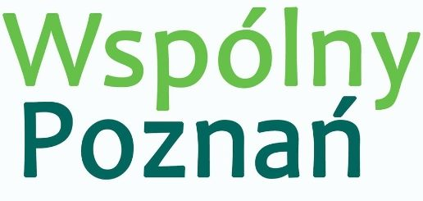
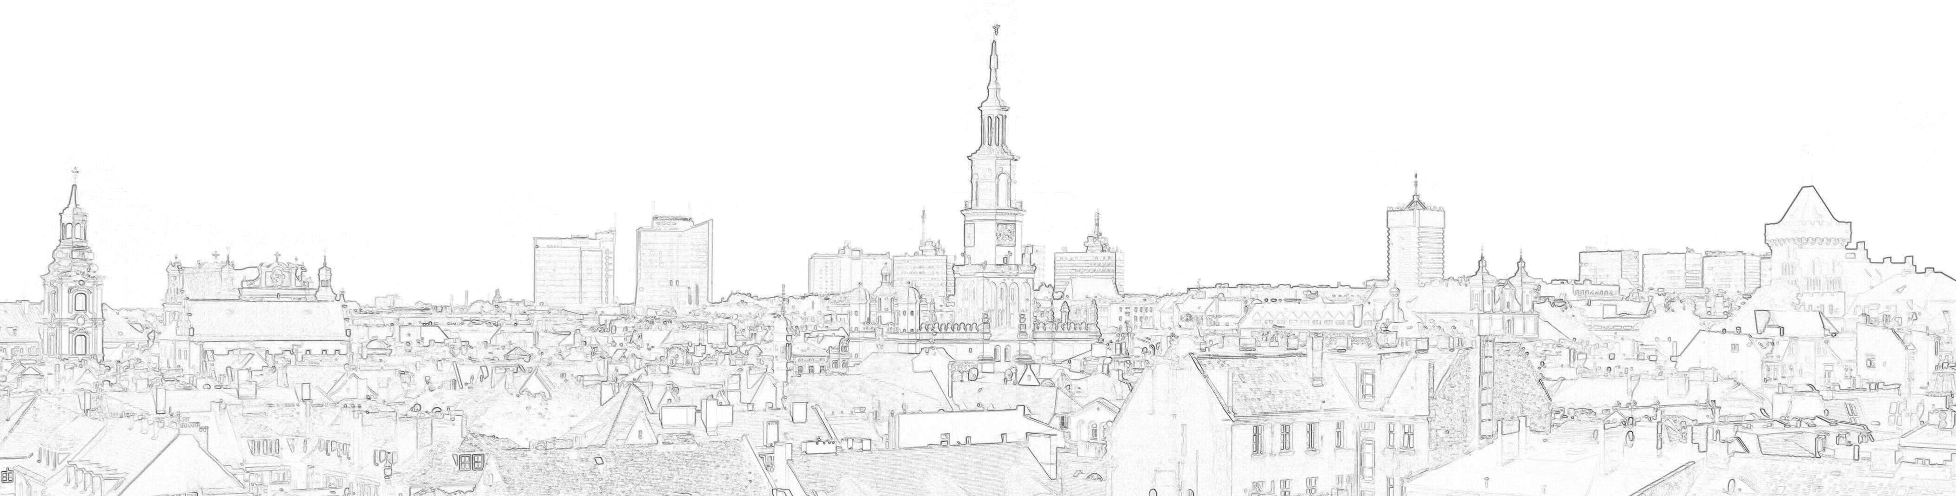
Halina Owsianna
Radny Miasta Poznania

Nr 1/09/2021
Poznań 8 września 2021 r.

Pan
Jacek Jaśkowiak
Prezydent Miasta Poznania

INTERPELACJA

Szanowny Panie Prezydencie,
Uprzejmie proszę o ustosunkowanie się do zarzutów, które znalazły się w mailu przesłanym na moją skrzynkę radnej w dniu 02 września br. poniżej skopiowana treść;
Szanowna Pani Radna.
Właśnie usłyszałem na WTK, że tramwaj na Naramowice pojedzie nie wiadomo kiedy, bo odkryto, że wysypisko śmieci jest nie wiadomo jak duże i radni karnie bedą musieli podnieść ręce wyrzucając w błoto następne dziesiątki milionów. Ponieważ sięga ono posiadłości prywatnych, to nie wiadomo jak dalej postępować i jakie profity trzeba będzie przekazać tym osobom. To pokazuje raz jeszcze jak przygotowywane są inwestycje w Poznaniu. PIM to banda idiotów pod przywództwem ober idiotki. Jak długo ludzie na których głosowaliśmy, to znaczy radni, tolerować będą tą ekipę analfabetów inwestycyjnych ? Za co Pani Radna my obywatele tego miasta płacimy? Jak wynika z oświadczenia PIM w WTK, badano grunt georadarem, czyli nie wykonano podstawowych jakościowych i ilościowych badań geologicznych, które wykazałyby bezspornie co tam jest i ile tego jest. Czy w Radzie Miasta jest ktoś, kto porozmawia w tym temacie z fachowcami, a nie z Gołkami i Litkami? Czy Panią nie boli lewicowe serce od patrzenia na te kanty? Czy naprawdę każda miejska inwestycja musi być skandalem? Może trzeba na twarz wyrzucić wreszcie i vice prezydenta nadzorującego?? te skandale? Ale zapewne po raz kolejny łykniecie jako radni: “vicie, rozumicie”. Znajdzie się ktoś odważny?
Pozdrawiam
Z poważaniem
Halina Owsianna

